Quiero ser de tu familia, Jesús.

**Gracias Jesús porque nos amas y nos perdonas.**

Tú quieres que también hoy nosotros seamos

de los tuyos, tus discípulos, tu familia.

**Gracias por regalarnos tu Palabra que nos ilumina**

para vivir unidos a todos y vencer el mal

que vamos encontrando.

**Quieres que formen parte de tu familia**

los que hacen la voluntad del Padre,

escuchado su Palabra y cumpliéndola cada día.

**Gracias, Señor, por la familia de la Iglesia**

que hoy te hace presente en la Eucaristía,

nos regala el pan que nos hace fuertes en la fe

Y nos perdona a través del sacerdote en la Penitencia.

**Aquí estoy, Señor, para escuchar tu Palabra,**

hacer siempre tu voluntad allí donde esté,

y así ser instrumento de tu paz, de tu amor, de tu perdón.

**Te lo pedimos con María, reina de las Misiones. Amén.**

**[](https://www.google.es/search?q=MISA+DE+LAS+FAMILIAS&safe=active&espv=2&biw=1024&bih=653&source=lnms&tbm=isch&sa=X&ved=0CAcQ_AUoAmoVChMI79jkiJHgxwIVAlgUCh21XA5B#imgdii=y47Hm8huAQfEfM:;y47Hm8huAQfEfM:;mPzeXpLuF3PCPM:&imgrc=y47Hm8huAQfEfM:)**

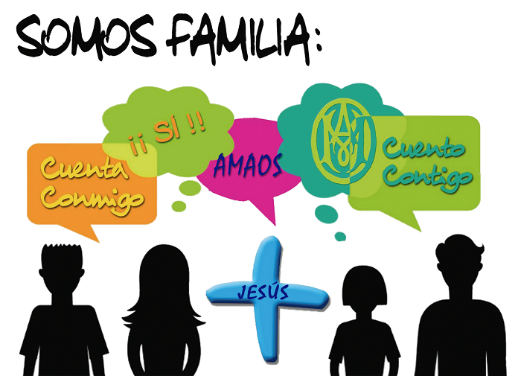

**[](https://www.google.es/search?q=MISA+DE+LAS+FAMILIAS&safe=active&espv=2&biw=1024&bih=653&source=lnms&tbm=isch&sa=X&ved=0CAcQ_AUoAmoVChMI79jkiJHgxwIVAlgUCh21XA5B#imgdii=y47Hm8huAQfEfM:;y47Hm8huAQfEfM:;mPzeXpLuF3PCPM:&imgrc=y47Hm8huAQfEfM:)**

[](https://www.google.es/imgres?imgurl=https%3A%2F%2Fcdn.xl.thumbs.canstockphoto.es%2Fbiblia-santa-dibujo_csp0019210.jpg&imgrefurl=https%3A%2F%2Fwww.canstockphoto.es%2Fimagenes-fotos%2Fbiblia.html&docid=MU7bCI9UfL0YrM&tbnid=_hYeE9vffvVELM%3A&vet=10ahUKEwjB8IK1qbzbAhVkIpoKHSlOD8gQMwjTAShPME8..i&w=267&h=194&bih=1019&biw=1422&q=biblia%20dibujo&ved=0ahUKEwjB8IK1qbzbAhVkIpoKHSlOD8gQMwjTAShPME8&iact=mrc&uact=8)

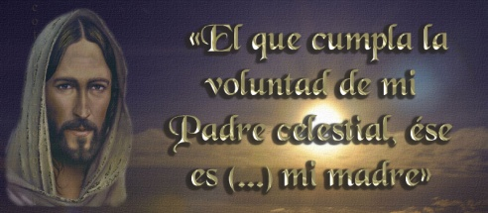

Evangelio

10-junio-2018

10ºORDINARIO

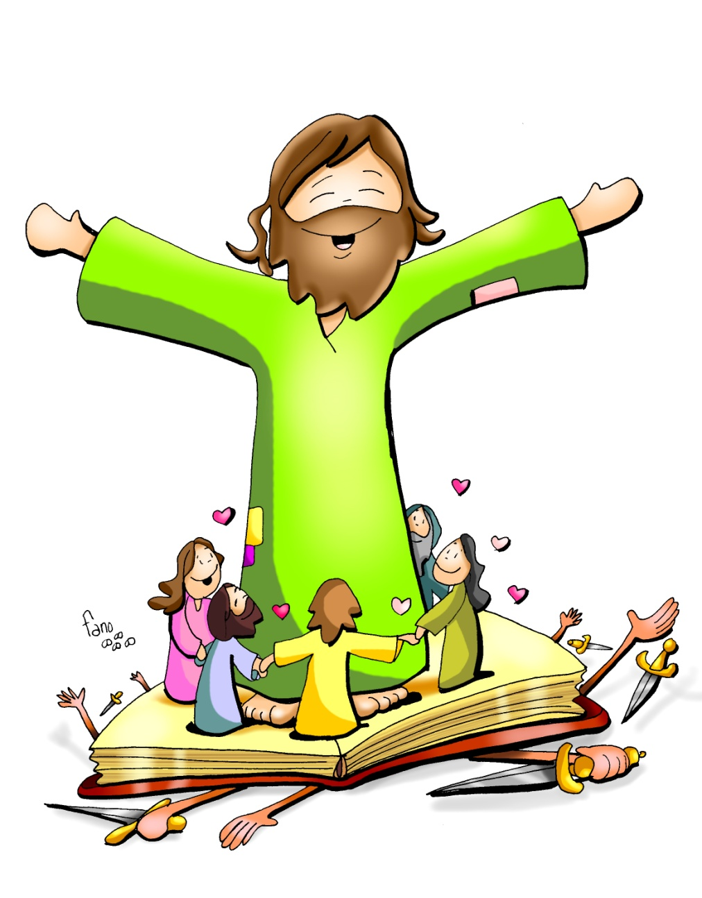



[](https://www.google.es/url?sa=i&source=images&cd=&cad=rja&uact=8&ved=2ahUKEwjTvMzWorzbAhXFIVAKHc1gC38QjRx6BAgBEAU&url=https%3A%2F%2Fwww.youtube.com%2Fwatch%3Fv%3DMWf1aB1g9Zg&psig=AOvVaw1aY2eizi7w76Rhb7An2ScH&ust=1528279405571503)

**GÉNESIS 3,9-15:** *Pongo hostilidad entre tu descendencia y la descendencia de la mujer*.

Cuando Adán comió del árbol, el Señor Dios lo llamó y le dijo: «¿Dónde estás?». Él contestó: «Oí tu ruido en el jardín, me dio miedo, porque estaba desnudo, y me escondí». El Señor Dios le replicó: «¿Quién te informó de que estabas desnudo?, ¿es que has comido del árbol del que te prohibí comer?». Adán respondió: «La mujer que me diste como compañera me ofreció del fruto y comí». El Señor Dios dijo a la mujer: «¿Qué has hecho?». La mujer respondió: «La serpiente me sedujo y comí». El Señor Dios dijo a la serpiente: «Por haber hecho eso, maldita tú entre todo el ganado y todas las fieras del campo; te arrastrarás sobre el vientre y comerás polvo toda tu vida; pongo hostilidad entre ti y la mujer, entre tu descendencia y su descendencia; esta te aplastará la cabeza cuando tú la hieras en el talón». Palabra de Dios.

**SALMO129:**R/. Del Señor viene la misericordia, la redención copiosa.

**II CORINTIOS 4, 13-5, 1:** *Creemos y por eso hablamos.*

**MARCOS 3, 20-35:** *Satanás está perdido.*

**Narrador:**En aquel tiempo, Jesús llegó a casa con sus discípulos y de nuevo se juntó tanta gente que no los dejaban ni comer. Al enterarse su familia, vinieron a llevárselo, porque se decía que estaba fuera de sí. Y los escribas que habían bajado de Jerusalén decían:

**Escribas:** *-«Tiene dentro a Belzebú y expulsa a los demonios con el poder del jefe de los demonios».*

**Narrador:** El los invitó a acercarse y les hablaba en parábolas:

**Jesús:** *-«¿Cómo va a echar Satanás a Satanás? Un reino dividido internamente no puede subsistir; una familia dividida no puede subsistir. Si Satanás se rebela contra sí mismo, para hacerse la guerra, no puede subsistir, está perdido. Nadie puede meterse en casa de un hombre forzudo para arramblar con su ajuar, si primero no lo ata; entonces podrá arramblar con la casa. En verdad os digo, todo se les podrá perdonar a los hombres: los pecados y cualquier blasfemia que digan; pero el que blasfeme contra el Espíritu Santo no tendrá perdón jamás, cargará con su pecado para siempre».*

**Narrador:** Se refería a los que decían que tenía dentro un espíritu inmundo.

Llegan su madre y sus hermanos y, desde fuera, lo mandaron llamar. La gente que tenía sentada alrededor le dice:

**Gente:** *-«Mira,* ***tu madre y tus hermanos y tus hermanas*** *están fuera y te buscan».*

**Narrador:** Él les pregunta: Jesús: -«Quiénes son mi madre y mis hermanos?».

**Narrador:** Y mirando a los que estaban sentados alrededor, dice:

**Jesús:** ***-«Estos son mi madre y mis hermanos. El que haga la voluntad de Dios, ese es mi hermano y mi hermana y mi madre».*** Palabra del Señor. ***(Narrador-Escribas-Jesús-Gente)***

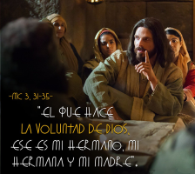





Somos de la FAMILIA de Jesús.

Su Palabra crea FRATERNIDAD y vence al MAL.

**1. VER: Todos tenemos una familia..**

-Todos tenemos una familia. ¿Cómo es la nuestra? Nos queremos mucho y nos ayudamos. A veces hay problemas: familiares que se mueren o familias separadas, familias que no se entienden, que riñen, que no se quieren o no se hablan. ***¿Cómo nos llevamos en nuestra familia?***

**2**. **JUZGAR: Somos de la familia de Jesús.**

-En el evangelio de hoy, Jesús tiene problemas con su familia porque creían que estaba mal, que estaba fuera de sí. Jesús aprovecha esto para decir algo muy importante: ***«Estos son mi madre y mis hermanos. El que haga la voluntad de Dios, el que escuche la Palabra de Dios y la cumpla, ese es mi hermano y mi hermana y mi madre».***

**¿QUÉ NOS QUIERE DECIR?**

**-Jesús quiere que pertenezcamos a su familia,** a la familia de sus discípulos. Yo quiero ser de su familia, de la familia de la Iglesia.

**-¿Qué hace falta para ser de la familia de Jesús?**

**\*Escuchar su Palabra** que nos alumbra, nos guía y nos hace familia.

**\*Cumplirla, hacer la voluntad de Dios,** lo que nos pide en los evangelios: eso es más que cumplir unas normas o leyes.

**\*Hacer lo que él quiere para nuestro bien y para el de los demás.**

**\*Seguir su estilo de vida sin excusas.**

**\*Vivir en comunión con él.**

**-Ser de su familia,** cumplir su voluntad, vivir su Palabra, **lleva a veces consigo incomprensión,** soledad, quedarse solo, pero contamos con la fuerza de Jesús. También él se sintió incomprendido hasta por su familia.

-Podemos decir, pues, que l**a Palabra de Dios crea fraternidad:** nos hace discípulos pero también familia, nos hace hermanos, rompe muros. Y también **vence el mal: nos ayuda contra el mal y la violencia.**

***¿Valoras la Palabra? ¿Te sientes familia de Jesús?***

1. **ACTUAR: Que tu Palabra nos cambie el corazón.**

-Digámosle a Jesús: Gracias Jesús por tu Palabra que nos hace familia y nos ilumina para vencer el mal. Aquí estoy, Señor, para hacer tu voluntad, para ser instrumento de tu paz, de tu amor, de tu reconciliación.

***¿Qué estás dispuesto a hacer?***